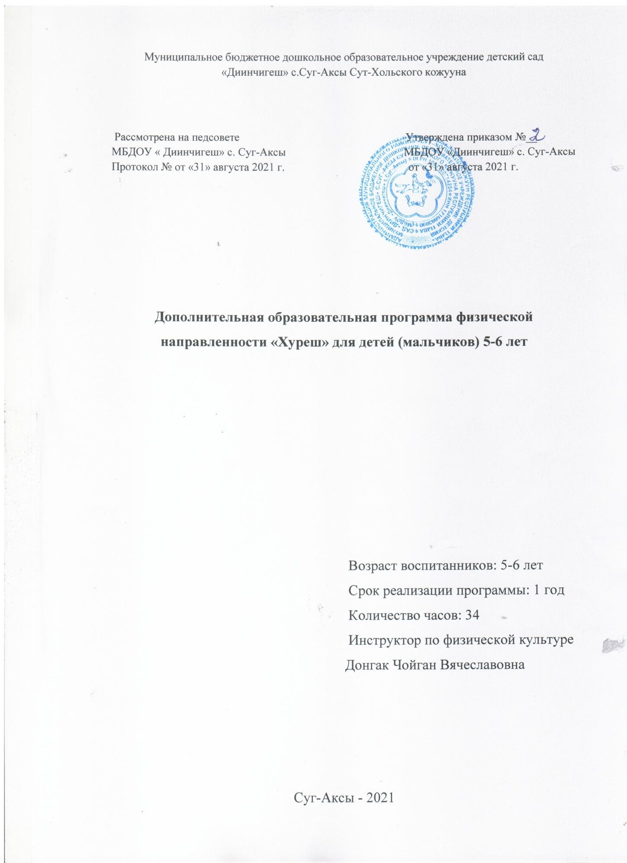

Пояснительная записка
Нормативно-правовая база Программы:
- Закон Российской Федерации от 29.12.2012 № 273-ФЗ «Об образовании в Российской Федерации» (с изменениями);
- Распоряжение Правительства Российской Федерации от 04.09.2014 № 1726-р
- «Концепция развития дополнительного образования детей»;
- Приказ Министерства просвещения РФ от 9 ноября 2018 г. N 196 «Об утверждении Порядка организации и осуществления образовательной деятельности по дополнительным общеобразовательным программам» (с изменениями от 30.09.2020);
- Письмо Минобрнауки России № 09-3242 от 18.11.2015 «О направлении информации» (вместе с «Методическими рекомендациями по проектированию дополнительных общеразвивающих программ (включая разноуровневые программы)»;
- Приказ Министерства просвещения РФ от 3 сентября 2019 г. № 467 «Об утверждении Целевой модели развития систем дополнительного образования детей»;
- Приказ Министерства образования и науки Российской Федерации от 23.08.2017 г. № 816 «Об утверждении Порядка применения организациями, осуществляющими образовательную деятельность, электронного обучения, дистанционных образовательных технологий при реализации образовательных программ»;
- Устав Муниципального бюджетного дошкольного образовательного учреждения детского сада «Диинчигеш» с. Суг-Аксы Сут-Хольского кожууна.
Направленность Программы: физкультурно-оздоровительная
Актуальность Программы Одной из самых любимых спортивных забав с давних времен у тувинцев была борьба «Хуреш». Об этом свидетельствуют все сокровищницы народного фольклора: сказки, эпос, песни и пословицы.
Многие герои тувинских сказок являются отменными борцами или по крайней мере среди них нет человека, который бы не умел бороться. Национальная борьба «Хуреш» - старинный, любимый тувинцами вид спорта. Она является неразделимой частью любого семейного, народного, религиозного праздников. Молодежь несет особую ответственность за сохранение и развитие культуры и спорта в нашей Туве. Спорт закаляет, воодушевляет каждого, кто им занимается. Чтобы подростки и молодёжь без дела не склонялись вечерами по улицам нужно в каждой школе, дворе, в садике проводить секции по многим видам спорта, особенно по национальной борьбе «Хуреш».

Отличительной особенностью Программы является то, что Программа «Хуреш» имеет простые, доступные для всех правила и отличается необыкновенной зрелищности. Не требуется специальной материально – технической базы и снаряжений, для организации занятий и соревнований по борьбе «Хуреш» - встретились двое мальчиков и вот вам возможность соревноваться в борьбе, а если по - близости лежат большие камни, то и поднятие тяжестей, или можно устроить сопутствующее борьбе соперничество по меткой стрельбе из лука. Такое состязание на лоне природы укрепляет здоровья человека, всесторонне развивает его, поднимает дух, облагораживает внутреннее настроение. Такое состязание – соревнование проходили постоянно, и это обстоятельство вынуждало человека находиться в состоянии ежедневной готовности и всегда быть в спортивной форме. Поэтому тувинец, никогда не спотыкался о житейские трудности, умел преодолевать их, и это стало одним из факторов того, что сохранила тувинская нация.
Когда борцы – хурешисты, надев свои содак – шудак (специальная борцовская форма) под аккомпанемент «Доге–Баары» начинают исполнять танец орла «Девиг», то кажется, что земля и небо начинают содрогаться от этой мощи, и начинаешь понимать, что для тувинца, хуреш значит гораздо больше, чем просто спортивные состязания и больше, чем красивое зрелище, что это народный праздник, исполненный глубокого и обширного смысла, одно из лучших сокровищ народной культуры.
Поэтому в садике на основе методики Сергея Ооржака «Шуглуп оорен» составила программу кружка «Хуреш» (национальная борьба).

Адресат Программы: обучающиеся в возрасте 5-7 лет.
Объем Программы: 34 ч (1 год).
Формы обучения: очная, возможны дистанционные занятия, с использованием дистанционных образовательных технологий.
Уровень ДООП: базовый
Особенности организации образовательного процесса:
Формы реализации ДООП: традиционная, при необходимости можно использовать дистанционные образовательные технологии.
Организационные формы обучения: групповые
- Режим занятий: Программа реализуется в течение 9 месяцев, согласно Уставу МБДОУ детского сада «Диинчигеш» с. Суг-Аксы Сут-Хольского кожууна с 15 сентября по 25 мая. В каждой группе занятия проводятся 1 раза в неделю. Продолжительность одного занятия – 25-30 минут.
Цель: сохранение традиционной культуры тувинского народа.
Задачи:
1. Формирование у детей мотивации к занятиям национальной культуре и спорту.
2. Учить применять приемы борьбы (подсечка, крюк, полуоборот, зацепки, захват за ноги, захват обеих рук и внезапный зажим).
3. Целенаправленное совершенствование физических способностей ребенка.
4. Формирование творческого подхода детей к занятиям.
5. Изучение биографии знаменитых борцов тувинской национальной борьбы «Хуреш».

План работы кружка «Хуреш».

Месяц | Тематика. | Цель. | Материал.
Сентябрь | Борьба «Хуреш» одно из лучших сокровищ народной культуры. | Подбор детей в кружок.  Беседа с детьми. | Слайд-шоу
Октябрь. | Танец орла «Девиг». | Формирование чувства гордости и восхищения национальной культуры обучение навыкам исполнения танца. | Фонограмма «Доге- Баары»,  Показ видеофильма «Хуреш».
Ноябрь. | Содак-шудак – борцовская форма хурешистов. | Ознакомление с борцовской формой. | Демонстрация борцовской формы.
Декабрь. | Знаменитые борцы Тувы. | Изучение биографии | Фотоснимки из мира борьбы.
Январь | Физическая закалка: «Хочешь быть сильным - беги». | Выполнение упражнений по развитию физической силы. | Демонстрация спортивных снаряжений
Февраль | «Ловкость коршуна, проворность ястреба» | Словарная работа. | Отрывок из богатырской сказки
Март | Гибкость, быстрота, неуловимость. |  | Отрывок из богатырской сказки
Апрель | Подготовка к соревнованию по национальной борьбе «Хуреш». | Посредством тренировки готовить детей к соревнованию. | Борцовская форма
Май. | Презентация работы кружка. | Выявление лучших борцов, лучшего исполнителя танца орла. | Награждения, медали, ленты.

Планируемые результаты
Дети должны знать:
- технику и тактику национальной борьбы «Хуреш»;
- технику ритуала «Девиг» - танец орла;
- элементарные сведения об истории национального вида спорта – борьбы «Хуреш»;
- 1-2-х спортсменов своего села, района, республики;
- название национальной одежды и спортивного оборудования.

Оценка результатов тестирований детей по кружковой работе «Хуреш».
Ф.И.О. ребенка. | Знание техники национальной борьбы «Хуреш». | Знание ритуала «Девиг». | Знание основных движений борцов. | Знание известных борцов Республики Тыва. | Средний балл.
1.
2…
10.

Материально-техническое обеспечение.
- Аудиоцентр с системой озвучивания.
Учебно-практическое оборудование.
- Маты.
- Коврики.
- Содак-шудак (специальная борцовская форма).
- Аудиозапись «Доге-Баары».
- Наглядные материалы, альбомы о национальной борьбе «Хуреш».

Список литературы:
- Методическая литература - Сергея Ооржака «Шуглуп оорен».
- Спортивный журнал «Хуреш».
- Газета «Шын».
- Научно-популярный и методический журнал «Башкы
- Иргит Самбуу «Тыва оюннар» Кызыл 1992 стр. 36.

